FOLLETO MISA CON NIÑOS

18 de febrero del 2024

CUARESMA 1º-B
Evangelio de Marcos 1,12-15:
"Jesús se dejó tentar en el desierto"
Mensaje: El Maestro Jesús me enseña el oficio de mensajero
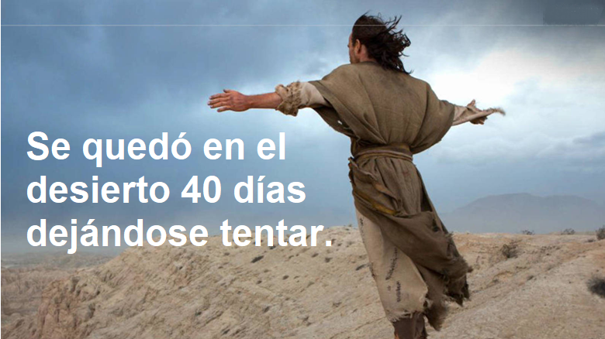
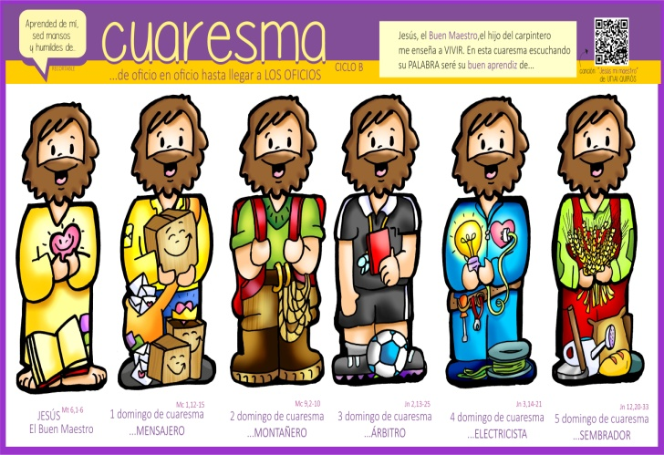
1. MONICIÓN DE ENTRADA
Hermanos y hermanas:
El miércoles de ceniza comenzábamos nuestra peregrinación cuaresmal que nos llevará al encuentro con Cristo, vivo y resucitado, en la fiesta de la Pascua. La cuaresma es un tiempo para hacer un stop en nuestra vida, una puesta a punto, un volver a caminar con más intensidad al lado de Jesús. Aprovechemos estas semanas de cuaresma para cambiar nuestras vidas volviéndonos al Padre misericordioso. El evangelio de este primer domingo nos habla de las tentaciones que Jesús sufrió en el desierto antes de iniciar su misión.
A lo largo de la cuaresma vamos a aprender y practicar del Buen Maestro, Jesús, diferentes oficios. Hoy vamos a aprender de Él a ser Mensajeros de Buenas Noticias, no mensajeros de mal agüero.
(Se puede proponerles algo de esto: Preparamos un rincón de oración en casa: sobre una mesa colocamos un paño morado (cuaresma, conversión); los evangelios; un crucifijo significativo; y este domingo 1º un móvil viejo con un paquete o una carta con un mensaje: “Conviértete y cree en el Evangelio”. Se podría empezar toda la cuaresma con un canto cuaresmal con gestos para niños: Cuarenta días caminando:
https://www.youtube.com/watch?v=JRwSuIz_l1g).

- SALUDO DEL SACERDOTE: En el nombre... El Señor que nos invita a la conversión y liberación en el tiempo cuaresmal, esté con vosotros.

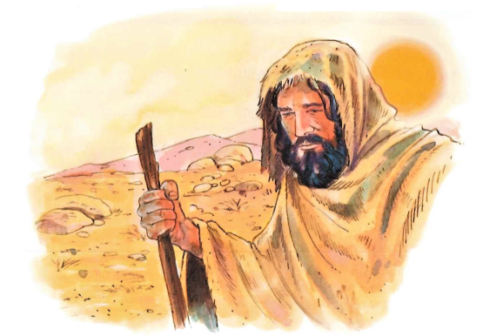
2. SÚPLICAS DE PERDÓN

Sacerdote: Como Jesús, también nosotros somos tentados y caemos, tenemos fallos en la vida.
Es el momento de pedir perdón y fortaleza para no caer en la tentación.

- Niño/a: Tú, que miras el corazón de las personas, lo noble de cada uno. Señor, ten piedad.

- Catequista: Tú, que nos llamas a la vida plena, a vivir para Dios, a la salvación. Cristo, ten piedad.

- Padres: Tú, que nos invitas a vencer la tentación de tener, de poder y de sobresalir. Señor, ten piedad.

Sacerdote: Dios, nuestro Padre, tenga misericordia de nosotros, perdone nuestros pecados y nos lleve a la vida eterna.

3. MONICIÓN A LAS LECTURAS
Qué importante es para nosotros la Palabra de Dios, pues es nuestra brújula, nuestro GPS para no salir del camino hacia la Pascua. Durante la cuaresma escucharemos en la 1ª lectura los momentos principales de la historia del pueblo de Dios, en clave de alianza o pacto que Dios hace con su pueblo. Hoy escuchamos la alianza de Dios con Noé tras el famoso diluvio. En la carta de Pedro nos explica como esa alianza de Dios con su pueblo culmina con Jesús muerto y resucitado. Y en el evangelio Jesús nos invita a volvernos a Dios, rechazar la tentación y convertirnos, pues Dios quiere ser nuestro amigo.
LECTURAS
Génesis 2, 7-9; 3, 1-7: Creación y pecado de los primeros padres.
El Señor Dios modeló al hombre del polvo del suelo e insufló en su nariz aliento de vida; y el hombre se convirtió en ser vivo. Luego el Señor Dios plantó un jardín en Edén, hacia oriente, y colocó en él al hombre que había modelado. El Señor Dios hizo brotar del suelo toda clase de árboles hermosos para la vista y buenos para comer; además, el árbol de la vida en mitad del jardín, y el árbol del conocimiento del bien y el mal. La serpiente era más astuta que las demás bestias del campo que el Señor había hecho. Y dijo a la mujer: «¿Conque Dios os ha dicho que no comáis de ningún árbol del jardín?». La mujer contestó a la serpiente: «Podemos comer los frutos de los árboles del jardín; pero del fruto del árbol que está en mitad del jardín nos ha dicho Dios: “No comáis de él ni lo toquéis, de lo contrario moriréis”». La serpiente replicó a la mujer: «No, no moriréis; es que Dios sabe que el día en que comáis de él, se os abrirán los ojos, y seréis como Dios en el conocimiento del bien y el mal». Entonces la mujer se dio cuenta de que el árbol era bueno de comer, atrayente a los ojos y deseable para lograr inteligencia; así que tomó de su fruto y comió. Luego se lo dio a su marido, que también comió. Se les abrieron los ojos a los dos y descubrieron que estaban desnudos; y entrelazaron hojas de higuera y se las ciñeron. Palabra de Dios.

SalMO 50: misericordia, Señor, hemos pecado.

Romanos 5, 12. 17-19: Donde abundó el pecado, sobreabundó la gracia (forma breve)

MaRCOS 1,12-15: Jesús ayunó cuarenta días y es tentado.

Narrador: En aquel tiempo, Jesús fue llevado al desierto por el Espíritu para ser tentado por el diablo. Y después de ayunar cuarenta días con sus cuarenta noches, al fin sintió hambre. El tentador se le acercó y le dijo:
Tentador: -«Si eres Hijo de Dios, di que estas piedras se conviertan en panes».
Narrador: Pero él le contestó:
Jesús: -«Está escrito: “No solo de pan vive el hombre, sino de toda palabra que sale de la boca de Dios”».
Narrador: Entonces el diablo lo llevó a la ciudad santa, lo puso en el alero del templo y le dijo:
Tentador: -«Si eres Hijo de Dios, tírate abajo, porque está escrito: “Ha dado órdenes a sus ángeles acerca de ti y te sostendrán en sus manos, para que tu pie no tropiece con las piedras”».
Narrador: Jesús le dijo:
Jesús: -«También está escrito: “No tentarás al Señor, tu Dios”».
Narrador: De nuevo el diablo lo llevó a un monte altísimo y le mostró los reinos del mundo y su gloria, y le dijo:
Tentador: -«Todo esto te daré, si te postras y me adoras».
Narrador: Entonces le dijo Jesús:
Jesús: -«Vete, Satanás, porque está escrito: “Al Señor, tu Dios, adorarás y a él solo darás culto”».
Narrador: Entonces lo dejó el diablo, y he aquí que se acercaron los ángeles y lo servían.

Palabra del Señor.

(Narrador-Tentador-Jesús)

4. ORACIÓN DE LOS FIELES

Sacerdote: Presentemos al Señor la oración de la Iglesia diciendo:

R. (A elegir una de las dos respuestas)

-Padre, líbranos del mal.

–No nos dejes caer en tentación.

1.- Por la Iglesia que nos regala este tiempo de cuaresma para renovar nuestra vida de fe. Oremos.

2.- Por los que iniciamos la cuaresma para que no nos dejemos tentar por la falta de fe, la comodidad o el egoísmo. Oremos.

3.- Por todos los creyentes, para que el ayuno, la oración y la caridad nos hagan más cercanos a Dios y a los hermanos. Oremos.

4.- Por todos nosotros, para que nuestro corazón sea más misericordioso, fuerte, cerrado al tentador y abierto a Dios. Oremos.

5.- Para que durante esta cuaresma tengamos momentos para orar en familia, compartamos más con los otros, ayunemos de rencores y tendamos puentes de fraternidad. Oremos.

Sacerdote: Padre, que en este camino cuaresmal descubramos tu inmenso amor e iniciemos la conversión. Por JCNS.

- IMPOSICIÓN DE LA CENIZA (Posibilidad):

- En el momento del perdón o después de la homilía se podría tener un gesto con la ceniza. Podríamos imponérsela a algunos niños, o a todos si no ha habido celebración el miércoles de ceniza. Los niños se van acercando en fila al presbiterio donde el sacerdote sostiene la bandeja con la ceniza y unge en la frente a los niños y los monaguillos muestran uno la cruz y otro la biblia abierta. Los fieles se acercan en filas, reciben la ceniza en la frente y hacen una inclinación de cabeza al evangelio y a la cruz, mientras escucha del sacerdote estas palabras: “Conviértete y cree en el Evangelio”.
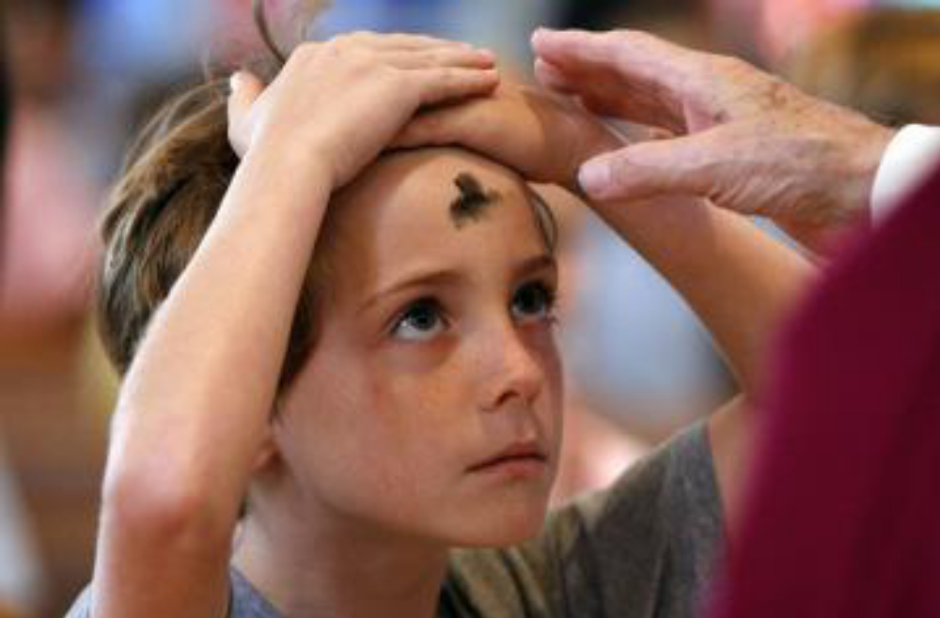

- PROCESIÓN DE OFRENDAS

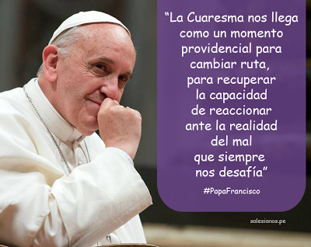
- CAJAS O CARTAS:

En nuestras vidas utilizamos los mensajes para comunicarnos unos con otros. En esta semana queremos ser comunicadores de buenas noticias de amor, de servicio, de ser; no de malas noticias: dominar, tener, controlar.

- MOCHILA:

A la hora de emprender el viaje no podría faltar la mochila. En ella llevamos una figurita de barro para recordar que estamos en las manos de Dios y en cuaresma le hacemos caso para que nos vaya modelando. También un corazón porque busca que le queramos y nos queramos unos a otros. Y una fiambrera vacía de comida simbolizando los ayunos que queremos hacer (de caprichos, no estudiar, riñas, enfados, mentiras o falta de colaboración).

- BRÚJULA Y GPS:

Para no perdernos en el desierto de la vida necesitamos la Palabra de Dios que nos guía, nos ayuda a descubrir nuestras tentaciones y a seguir el camino del evangelio.

- PAN Y VINO:

Finalmente ofrecemos el pan y el vino, para que en ellos, tú Señor, te hagas presente, nos des fuerza, y podamos recibirte en nuestro corazón.

7.- ORACIÓN DE GRACIAS

No me dejes caer en la tentación

Jesús: comenzamos la cuaresma, 40 días para preparar la Semana Santa, la celebración de tu muerte y resurrección.
Nos pides que hagamos un proyecto de vida en el que mejoremos nuestra relación con Dios, con los otros y con nosotros mismos.
En el evangelio de este primer domingo nos adviertes que la cuaresma es caminar contracorriente de la moda, de lo fácil, de lo que hacen casi todos.
También nos recuerdas que hay que dejar atrás el poder, la fama, las riquezas y el prestigio que me seducen y me hacen caer y ser un infeliz.
No nos dejes, Jesús, caer en la tentación de olvidarnos de Dios, de no rezar, de valorar más las cosas que lo espiritual.
Y líbranos del mal, para que nuestra fe sea más fuerte que las dificultades y nuestro amor sea servicio y entrega a manos llenas.
Jesús, enséñame a confiar en tí, con tu ayuda no caeré en la tentación.

Te lo pedimos con María, reina de las Misiones. Amén.

FELIZ DOMINGO
DÍA DEL SEÑOR

